**Инструкция по заполнению Личного кабинета поступающего**

**Содержание**

**Регистрация поступающего в Личном кабинете** 3

***Основные данные*** 5

***Паспортные данные*** 6

***Адрес постоянной регистрации*** 7

***Адрес проживания*** 7

***Данные родителей или законных представителей*** 8

***Прочее (нуждаемость в общежитии)*** 10

***Скан-копии документов*** 10

**Подача заявления** 11

***Заполнение данных об имеющемся образовании*** 12

***Добавление информации о льготах и преимущественных правах (заполнение не обязательно)*** 13

***При поступлении по квоте целевого приема*** 14

***Поступление без вступительных испытаний (олимпиады)*** 15

***Добавление информации о льготах*** 17

***Составление списка направлений подготовки, куда подается заявление*** 18

***Согласие на зачисление при первоначальной подаче заявления*** 21

***Просмотр и утверждение перечня вступительных испытаний, определение формы сдачи вступительных испытаний*** 22

***Добавление информации об индивидуальных достижениях (не обязательно)*** 23

***Просмотр прикрепленных скан-копий*** 25

***Добавление комментария (не обязательно)*** 25

***Подача заявления в приемную комиссию*** 26

***Подача заявления гражданами Республики Беларусь. Добавление информации о централизованном тестировании*** 26

**Просмотр информации о поданных заявлениях и работа с заявлением после первоначальной подачи** 27

***Внесение изменений в поданное заявление*** 28

***История изменений заявления*** 30

***Подача согласия на зачисление*** 31

***Печатные формы*** 32

***Актуализировать заявление из ПК*** 33

***Отзыв заявления*** 33

***Внесение изменений в Анкету поступающего*** 34

**Получение пароля от личного кабинета** 35

***Поступающий не подавал заявление через Личный кабинет, но подал его в приемную комиссию лично или по почте*** 35

***Поступающий подал заявление через Личный кабинет и забыл пароль от Личного кабинета.*** 36

# **Регистрация поступающего в Личном кабинете**

***Для подачи заявления в приёмную комиссию необходимо пройти регистрацию в Личном кабинете поступающего.*** Для подачи заявления на поступление необходимо открыть [Личный кабинет абитуриента](http://46.48.47.50:9090/) и перейти по ссылке [«Хотите подать заявление? Зарегистрируйтесь»](http://46.48.47.50:9090/) *(Рис. 1).*

***Внимание!*** *Регистрация необходима только в том случае,* ***если ранее поступающий НЕ подал заявление в приемную кампанию ЛИЧНО.***

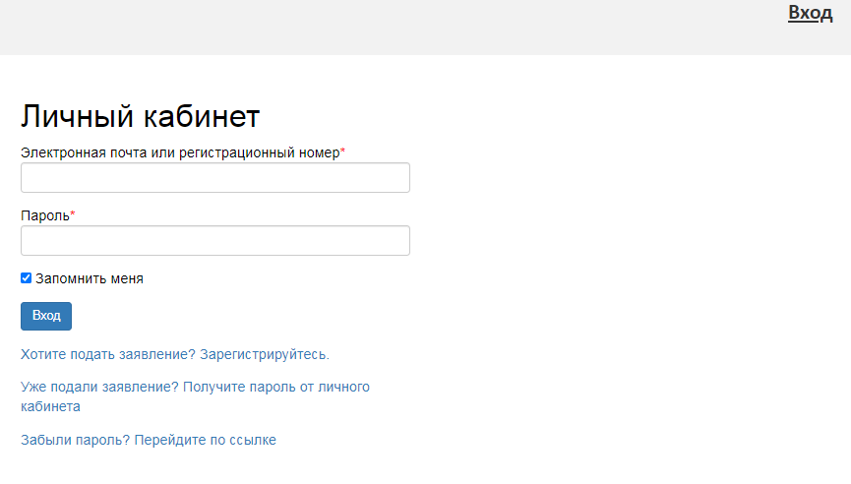*Рис. 1. Вход в Личный кабинет*

После перехода по данной ссылке открывается ***страница регистрации*** *(Рис. 2)*, где необходимо внести личные данные *(поля, отмеченные звездочкой (*), обязательны для заполнения):*

* e-mail поступающего*\**;
* пароль (эти e-mail и пароль будут в дальнейшем использоваться для входа в личный кабинет) *\**;
* ФИО поступающего*\**;
* дата рождения поступающего;
* тип документа, удостоверяющего личность (паспорт РФ, паспорт иностранного гражданина и т.д.)*\** – значение выбирается из выпадающего списка;
* данные документа, удостоверяющего личность (серия, номер*\**, кем и когда*\** выдан);
* гражданство*\**;
* отметка о согласии на обработку персональных данных.

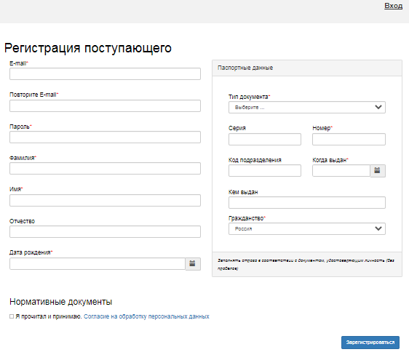*Рис. 2. Страница регистрации поступающего*

Перед тем как нажать кнопку ***«Зарегистрироваться»***, следует ознакомиться с согласием на обработку персональных данных. Для этого следует нажать на ссылку **«Согласие на обработку персональных данных»** и после ознакомления с текстом во всплывающем окне, при согласии, поставить отметку в поле ***«Я прочитал и принимаю «Согласие на обработку персональных данных».***

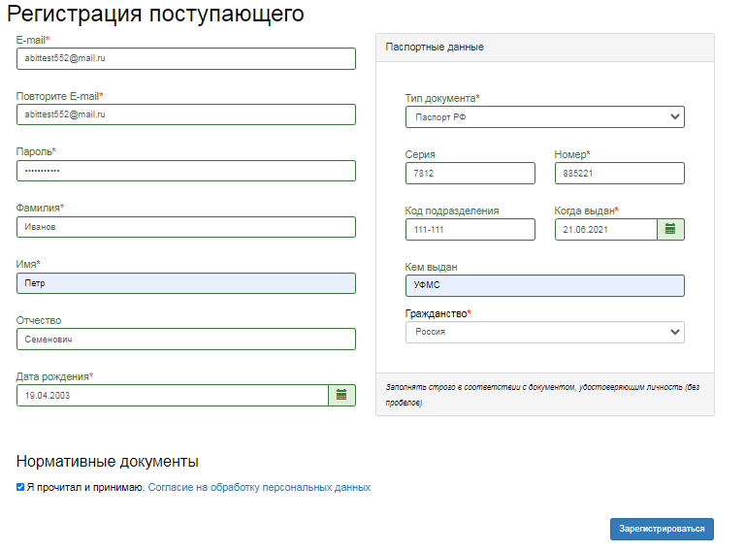После внесения личных данных абитуриента необходимо нажать кнопку ***«Зарегистрироваться» ->.*** В результате поступающий попадет в личный кабинет, где может подать заявление на поступление в электронном виде и внести информацию об индивидуальных достижениях.

**Заполнение анкеты**

После прохождения регистрации поступающему будет предложено ***заполнить анкету*** – для этого необходимо нажать соответствующую кнопку.

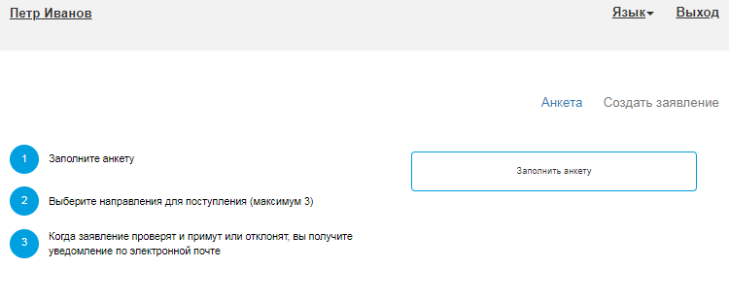

После этого будет автоматически произведен переход на форму заполнения данных. Анкета включает 5 блоков:

* «Основные данные»;
* «Паспортные данные»;
* «Адрес постоянной регистрации»;
* «Прочее»;
* «Скан-копии документов».

## ***Основные данные***

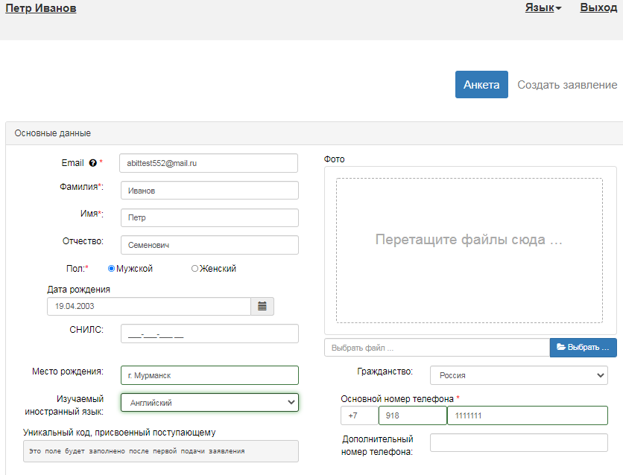В блоке «Основные данные» указывается информация о поступающем: имя, фамилия, отчество, дата рождения и т.д.. Часть полей в этом блоке заполнена данными, введенными при регистрации поступающего в личном кабинете.

В блоке «Основные данные» указываются:

* адрес электронной почты;
* фамилия;
* имя;
* отчество (не обязательно);
* пол;
* дата рождения;
* место рождения (не обязательно);
* фото (не обязательно);
* изучаемый иностранный язык (не обязательно);
* СНИЛС;
* гражданство;
* номер телефона для связи (основной и дополнительный);
* уникальный код, присвоенный поступающему – на этапе регистрации это поле не заполняется, т.к. уникальный код присваивается поступающему автоматически после проверки его заявления модератором.

*Обязательные для заполнения поля отмечены «звездочкой» (*).*

## ***Паспортные данные***

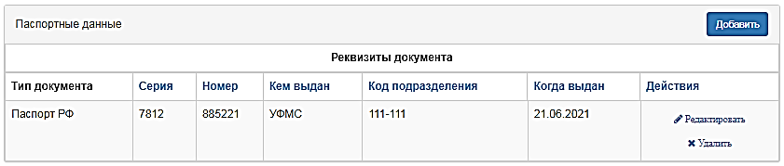Блок «Паспортные данные» заполняется автоматически на основании данных, внесенных при регистрации. Если какие-то сведения были внесены неверно (например, была допущена опечатка), нужно нажать кнопку ***«Редактировать»*** ***(1)*** и исправить допущенные ошибки.

2

1

4

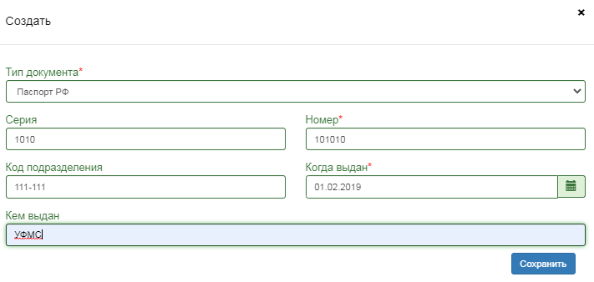

3

Если у поступающего имеется еще один документ, удостоверяющий личность, помимо того, что был указан при регистрации, нужно нажать кнопку ***«Добавить»*** ***(2)*** и заполнить поля в открывшейся форме (тип документа, серия, номер, код подразделения, когда выдан, кем выдан).

Для сохранения внесенных изменений нажать кнопку ***«Сохранить» (3).***

***Внимание! Паспортные данные вносятся строго в соответствии с паспортом.***

Если документ был добавлен по ошибке, его можно удалить, нажав кнопку ***«Удалить» (4)*** напротив него.

## ***Адрес постоянной регистрации***

В блоке «Адрес постоянной регистрации» вносится информация об адресе постоянной регистрации поступающего.

*Если в блоке «Адрес постоянной регистрации» в поле «Страна» указана Россия, то данные по умолчанию указываются на основе адресного классификатора:*

* + регион – указывается обязательно;
  + район – не является обязательным для заполнения и, как правило, указывается для некрупных населенных пунктов (село, поселок городского типа, деревня и т.д.);
  + город – поле не является обязательным для заполнения, заполняется только в том случае, если адрес расположен в городе;
  + населенный пункт – поле не является обязательным для заполнения; в данном поле указываются наименования сел, деревень, поселков, садовых товариществ и других населенных пунктов.

*Если поле «Страна» указана не Россия, то необходимо заполнить поля «Населенный пункт», «Улица», «Дом»; данные вносятся в свободной форме.*

Если с помощью адресного классификатора адрес регистрации найти не получается, то необходимо поставить отметку в поле ***«Не нашел свой адрес в адресном классификаторе»*** и ввести данные вручную. При установленной отметке «Не нашел свой адрес в адресном классификаторе» обязательно нужно указать номер дома, корпус (если имеется), квартиру (если многоквартирный дом) и индекс.

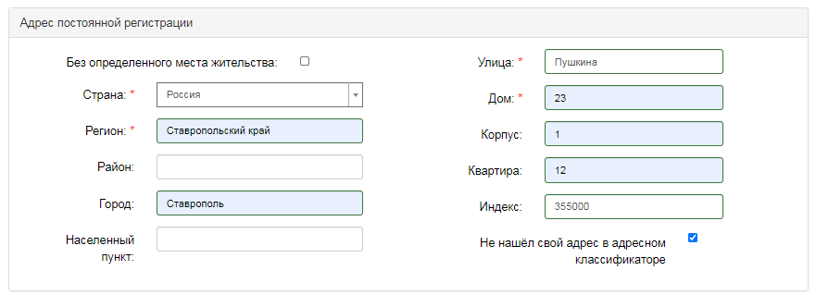

## ***Адрес проживания***

Блок «Адрес проживания» заполняется аналогично блоку «Адрес постоянной регистрации». Если адрес постоянной регистрации совпадает с адресом проживания, можно нажать кнопку ***«Заполнить из адреса по прописке»*** (в этом случае поля блока «Адрес проживания» становятся недоступными для редактирования).

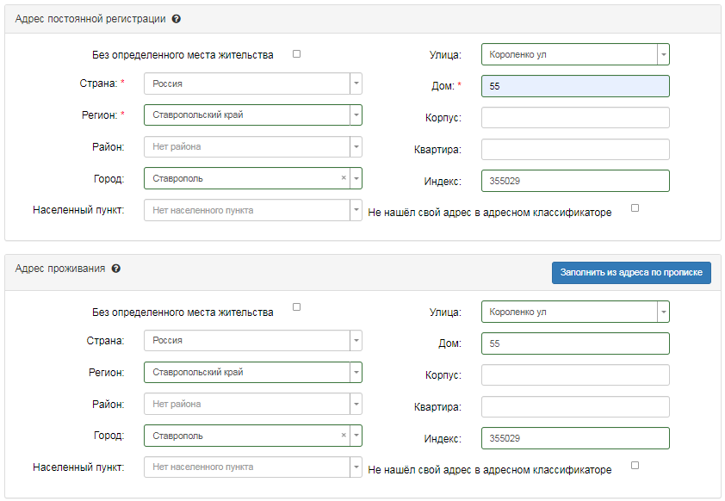

## ***Данные родителей или законных представителей***

В **блоке «****Данные родителей или законных представителей»** может быть внесена информация о родителях или законных представителях поступающего. Для этого нужно нажать кнопку «Добавить» и заполнить поля открывшейся формы (поля, обязательные для заполнения, отмечены «звездочкой»(*)).

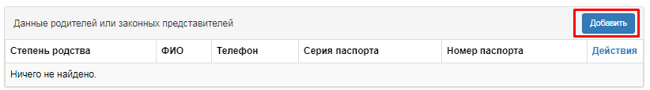

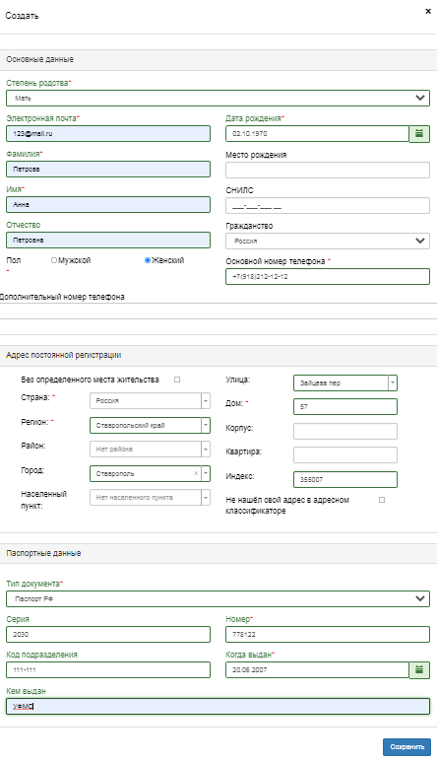Для сохранения внесенных данных нажать кнопку ***«Сохранить».***

В дальнейшем можно изменить внесенные данные (кнопка ***«Редактировать»***) или удалить их (кнопка ***«Удалить»***).

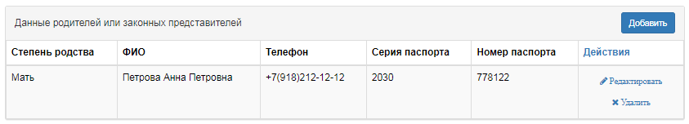

## ***Прочее (нуждаемость в общежитии)***

В случае, если поступающему необходимо общежитие, в **блоке «Прочее»** следует поставить отметку в поле «Нуждаемость в общежитии».

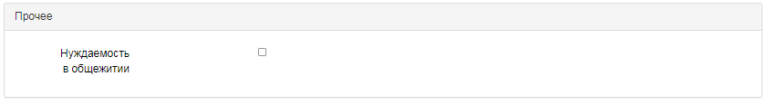

## ***Скан-копии документов***

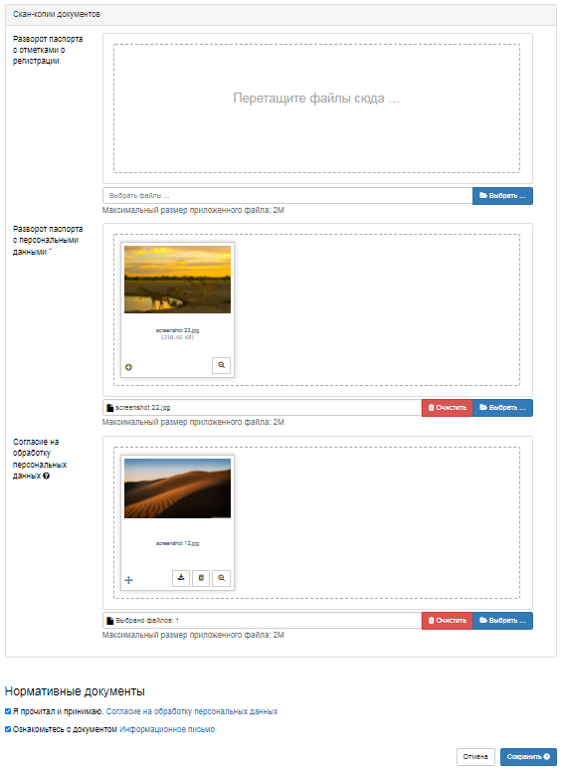После внесения всех данных в анкету необходимо в **блоке «Скан-копии документов»** прикрепить копию первой страницы паспорта и страницы сведений о регистрации, а также др. документов.

После заполнения данных необходимо нажать кнопку ***«Сохранить».***

Если ошибок не обнаружено, появится сообщение о том, что анкета сохранена на портале.

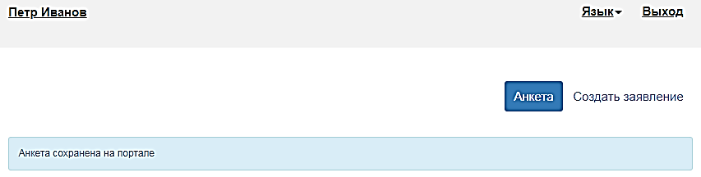

После сохранения анкеты поступающему будет доступна возможность подачи заявления.

# **Подача заявления**

Для подачи заявления на поступление в личном кабинете необходимо перейти по ссылке ***«Создать заявление»***. Появится окно, в котором следует выбрать приемную кампанию (бакалавриат, магистратура и т.д.), и нажать кнопку ***«Выбрать».***

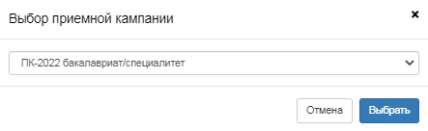

При подаче заявления поступающему доступны для заполнения следующие разделы:

* «Образование»;
* «Льготы и преимущественные права»;
* 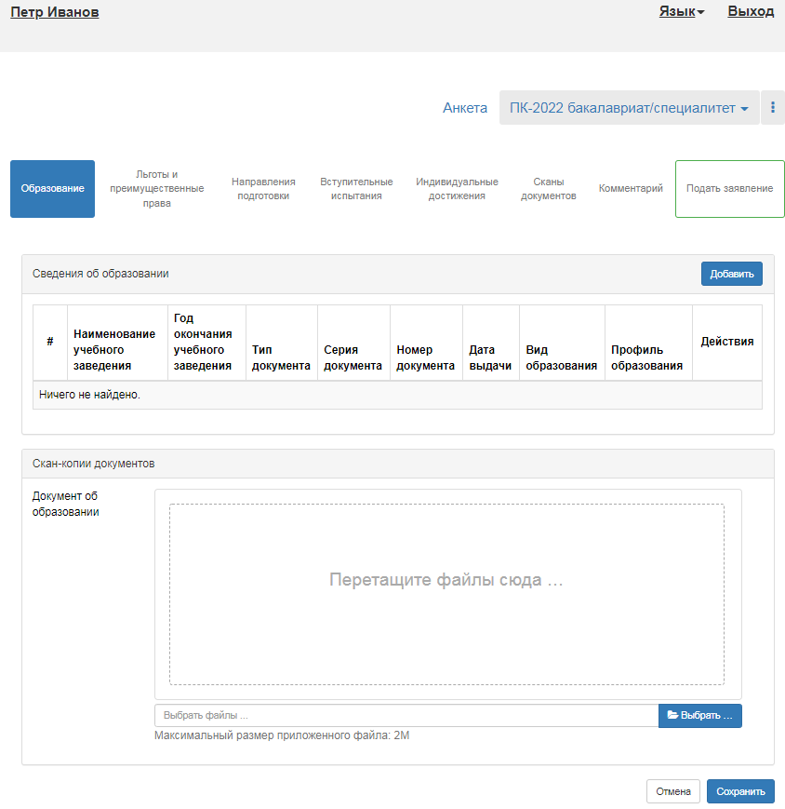«Направления подготовки»;
* «Вступительные испытания»;
* «Индивидуальные достижения»;
* «Сканы документов»;
* «Комментарий».

## ***Заполнение данных об имеющемся образовании***

В первую очередь необходимо внести данные о ранее полученном образовании в разделе «Образование». Необходимо нажать кнопку **«Добавить»** и указать:

* вид образования;
* уровень образования (не указывается для среднего общего образования);
* тип документа об образовании;
* профиль ранее полученного образования (если есть; не актуально, если поступающий ранее получил только среднее общее образование);
* серию документа об образовании (если есть);
* номер документа об образовании;
* наименование учебного заведения, которое окончил поступающий;
* дату выдачи документа об образовании;
* год окончания образовательного учреждения.

Вид предоставленного документа по умолчанию *– копия*, вид документа не редактируется.

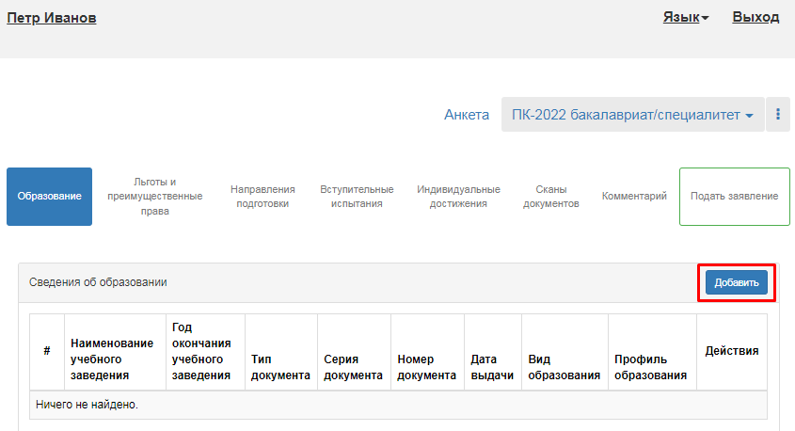После внесения всех необходимых данных нажать кнопку ***«Сохранить».***

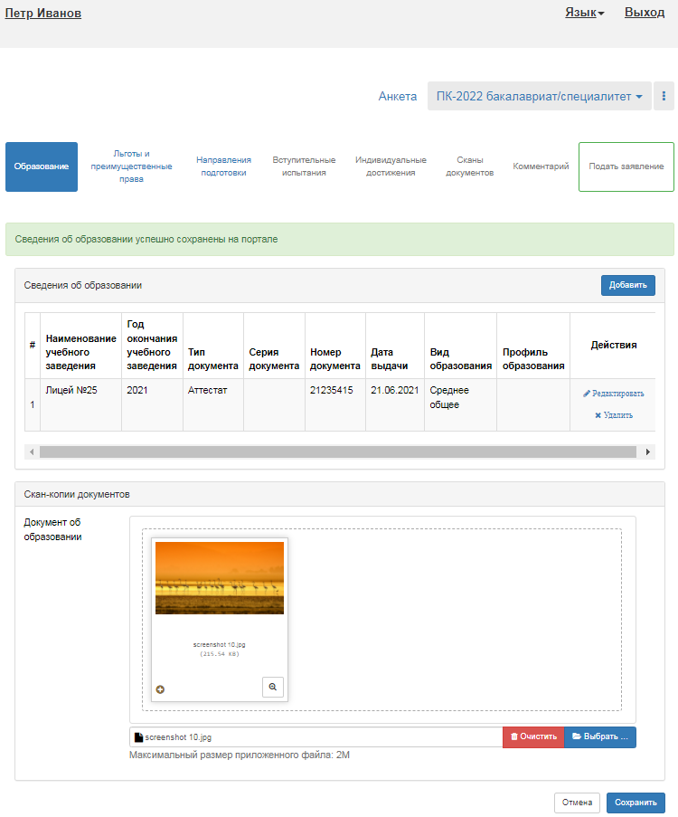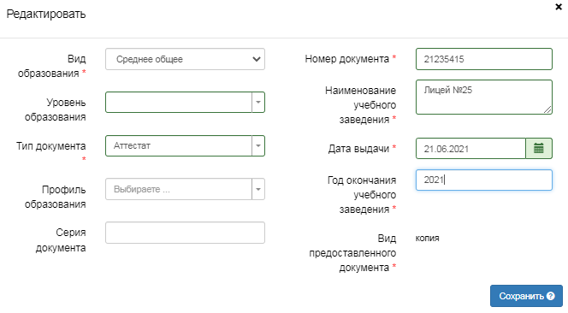В результате запись об образовании появится в личном кабинете.

При необходимости можно добавить записи и о других документах об образовании с помощью кнопки ***«Добавить».*** Существующие записи можно редактировать или удалить.

Для сохранения всех внесенных изменений необходимо нажать кнопку ***«Сохранить».***

## ***Добавление информации о льготах и преимущественных правах (заполнение не обязательно)***

Добавление информации о льготах и преимущественных правах не обязательно и может потребоваться в некоторых случаях.

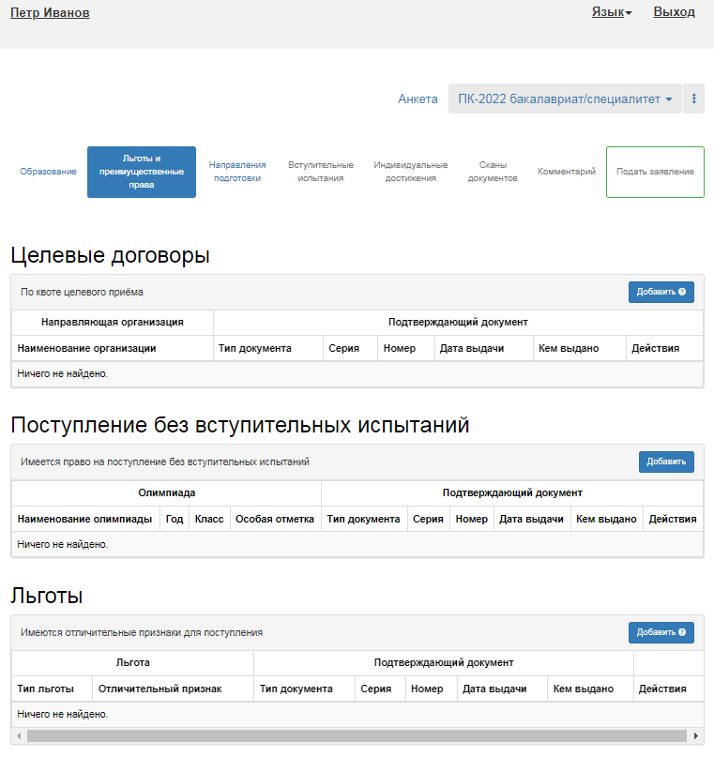

### ***При поступлении по квоте целевого приема***

При поступлении по квоте целевого приема необходимо:

1. Нажать кнопку **«Добавить»** в области ***«Целевые договоры».***

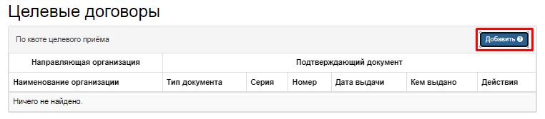

1. В открывшейся форме в поле «Наименование организации» внести наименование организации целевого приема.
2. В поле «Тип документа» по умолчанию указано значение «Целевое направление». При необходимости можно выбрать другой тип документа из выпадающего списка.
3. В полях «Серия» и «Номер» внести серию и номер подтверждающего документа о направлении на целевое обучение.

***Примечание. Если серии в документе нет, в поле «Серия» надо поставить почерк (-).***

1. В поле «Дата выдачи» указать дату выдачи подтверждающего документа.
2. В поле «Кем выдано» указать, кем выдан подтверждающий документ.
3. Чтобы добавить скан-копию подтверждающего документа (это обязательно), нажать кнопку ***«Выбрать»*** в поле с текстом «Выбрать файлы» и добавить файл скан-копии.
4. 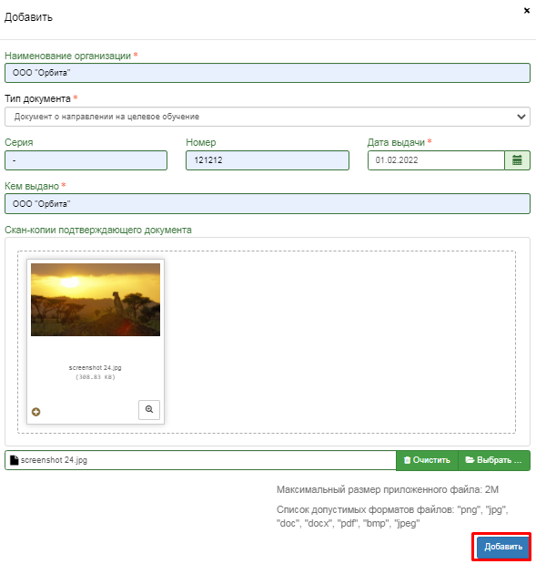Для сохранения внесенных данных нажать кнопку ***«Добавить».***

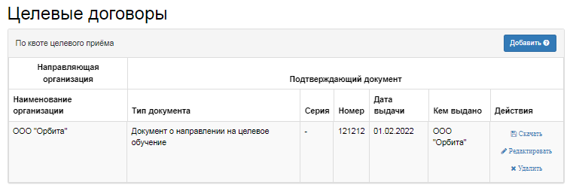После добавления информации данные можно редактировать или удалить с помощью соответствующих кнопок, а также скачать прикрепленный документ.

### ***Поступление без вступительных испытаний (олимпиады)***

Если у абитуриента есть право на поступление без вступительных испытаний *по общеобразовательным предметам* (такое право, в частности, предоставляется победителям и призерам всероссийских и всеукраинских олимпиад), то при работе в личном кабинете необходимо:

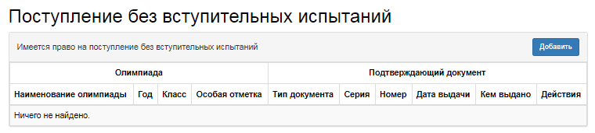В области «Поступление без вступительных испытаний» нажать кнопку ***«Добавить».***

1. 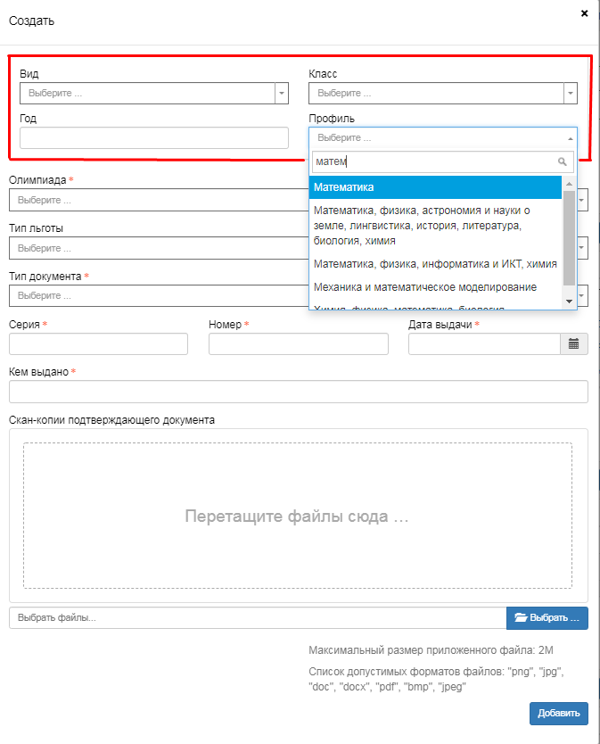В верхней части открывшейся формы доступны поля для фильтрации списка олимпиад:

* «Вид»,
* «Класс»,
* «Год»,
* «Профиль».

Подобная настройка *не обязательна* - после неё в перечне будут отображаться только те олимпиады, которые соответствуют сразу всем заданным параметрам.

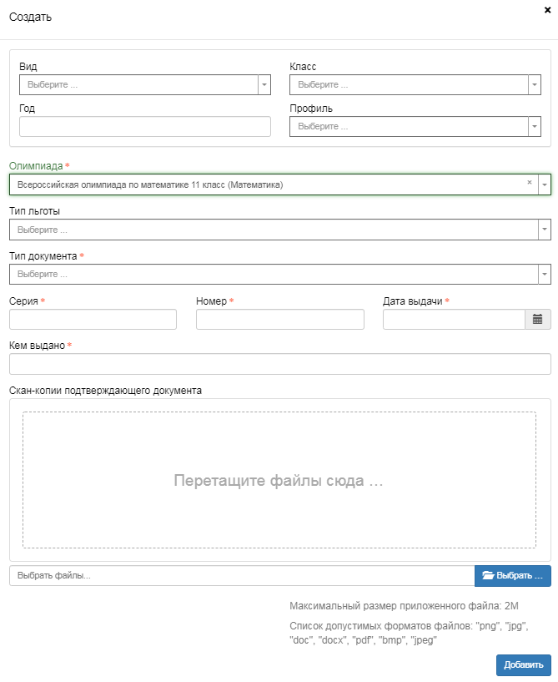

1. В поле «Доступные олимпиады» выбрать олимпиаду, победителем или призером которой является абитуриент.
2. В поле «Тип льготы» выбрать особую отметку, дающую право на поступление без вступительных испытаний.
3. В поле «Тип документа» выбрать тип документа, подтверждающего результат олимпиады.
4. В полях «Серия» и «Номер» внести серию и номер подтверждающего документа о результатах олимпиады.

***Примечание. Если серии в документе нет, в поле «Серия» надо поставить почерк (-).***

1. В поле «Дата выдачи» указать дату выдачи подтверждающего документа.
2. В поле «Кем выдано» указать, кем выдан подтверждающий документ.
3. 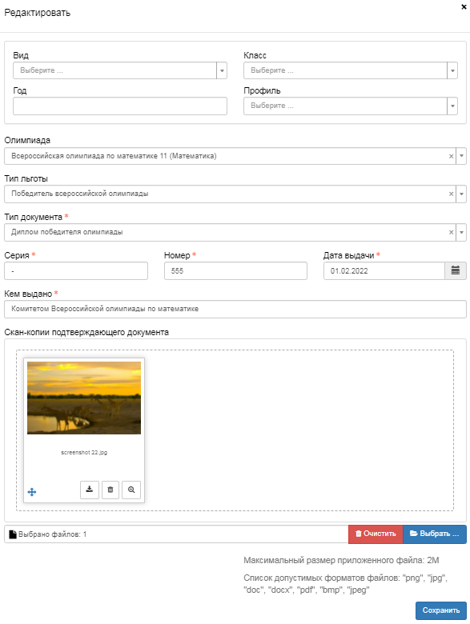Чтобы добавить скан-копию подтверждающего документа (это обязательно), нажать кнопку «Выбрать» в поле с текстом «Выбрать файлы» и добавить файл скан-копии.
4. Для сохранения внесенных данных нажать кнопку ***«Сохранить».***

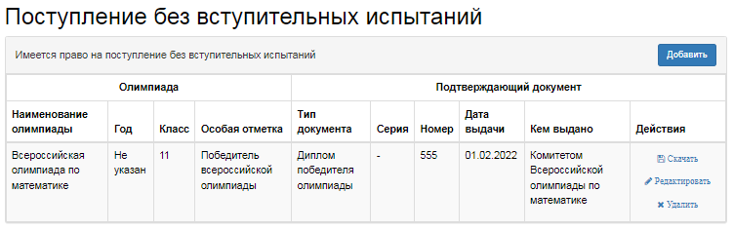В дальнейшем созданная запись может быть удалена или редактирована с помощью соответствующих кнопок. Также может быть скачана скан-копия подтверждающего документа.

### ***Добавление информации о льготах***

Если у поступающего имеются льготы, необходимо выполнить следующие действия:

1. В разделе «Льготы и преимущественные права» в области «Льготы» нажать кнопку «Добавить».

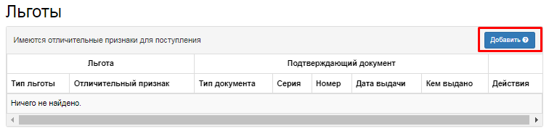

1. 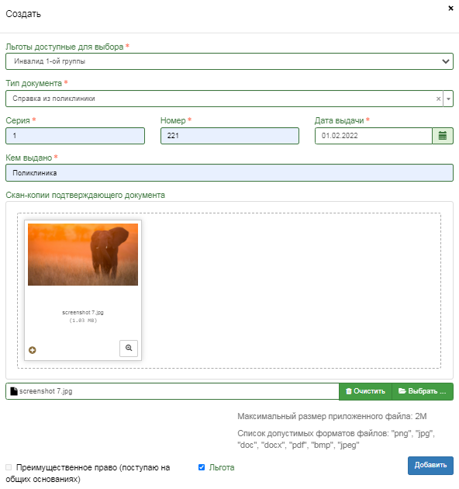В открывшейся форме в поле «Льготы, доступные для выбора» выбрать из выпадающего списка льготу.
2. В поле «Тип документа» выбрать из выпадающего списка тип подтверждающего документа льготы.
3. 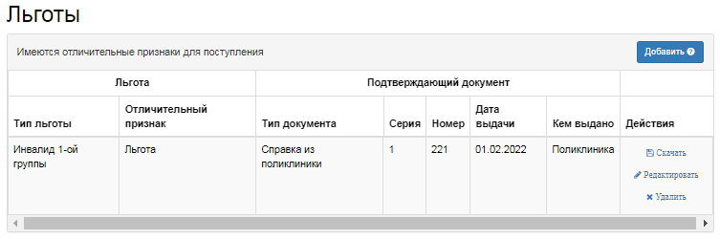В полях «Серия» и «Номер» внести серию и номер подтверждающего документа льготы.

***Примечание. Если серии в документе нет, в поле «Серия» надо поставить почерк (-).***

1. В поле «Кем выдано» указать, кем выдан подтверждающий документ.
2. В поле «Дата выдачи» указать дату выдачи подтверждающего документа.
3. Чтобы добавить скан-копию подтверждающего документа (это обязательно), нажать кнопку «Выбрать» в поле с текстом «Выбрать файлы» и добавить файл скан-копии.
4. Установить «галочку» «Льгота».
5. Для сохранения внесенных изменений нажать кнопку «Добавить».

Внесенные данные могут быть удалены или изменены с помощью соответствующих кнопок. Также существует возможность скачать скан-копию подтверждающего документа.

В Личном кабинете может быть добавлено несколько льгот, оснований для целевого приема или приема без вступительных испытаний. Для этого нужно просто повторно воспользоваться кнопкой «Добавить» в соответствующей области.

|  |
| --- |
| **Вопрос-ответ**  **В:** **Какие ограничения существуют при подаче заявлений поступающими, имеющими льготы, результаты олимпиад, дающие право на поступление без вступительных испытаний и в рамках квоты целевого приема?**  **О:**   * один и тот же документ, подтверждающий поступление по целевому направлению, можно указать при поступлении на несколько разных направлений подготовки; * один результат олимпиады, дающий право на поступление без вступительных испытаний, можно использовать только на одном направлении подготовки; * одна и та же льгота может быть указана при поступлении на разные направления подготовки. |

## ***Составление списка направлений подготовки, куда подается заявление***

Список направлений подготовки, куда подает заявление поступающий, формируется в разделе «Направления подготовки».

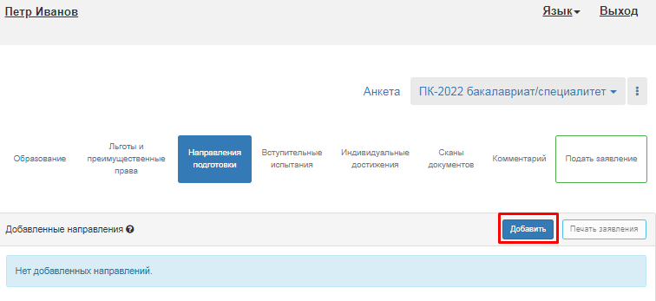Для добавления направления в разделе «Направления подготовки» нужно нажать кнопку ***«Добавить».*** Откроется форма, на которой представлен список доступных направлений подготовки. *Чтобы увидеть подробную информацию о направлении, следует нажать на стрелку вниз рядом с его наименованием.*

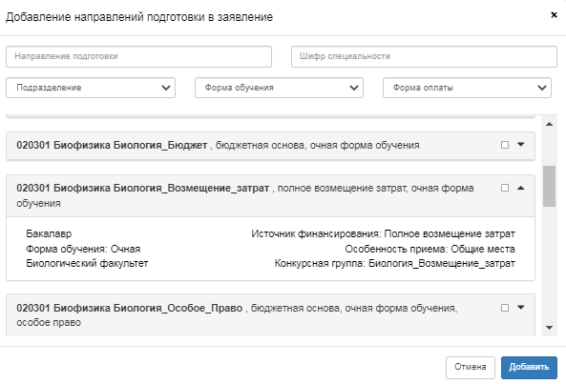

Для выбора направления подготовки его необходимо отметить «галочкой» и нажать кнопку ***«Добавить»,*** после чего отобранные направления подготовки будут отображаться в разделе «Направления подготовки».

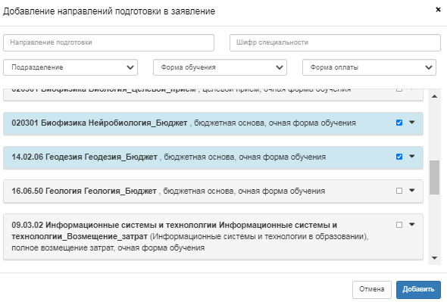

Согласно плану набора, каждое направление подготовки подразумевает одно или несколько оснований поступления (бюджетная основа, полное возмещение затрат, целевой прием). Предусмотрено поступление как на общих основаниях, так и по квоте приема лиц, имеющих особое право. Если абитуриент поступает без вступительных испытаний, соответствующая отметка устанавливается после выбора направлений подготовки напротив нужного направления.

Для основания поступления «Полное возмещение затрат» установлена категория «На общих основаниях». Для основания поступления «Бюджетная основа» может быть выбрана категория «На общих основаниях» или «Имеющие особое право» – в зависимости от выбранной конкурсной группы.

Если установлена отметка **«Сдача без вступительных испытаний»**, то в поле «Олимпиада» необходимо будет указать результат олимпиады, дающий право на поступление без вступительных испытаний – эта информация должна была быть внесена ранее на вкладке «Льготы и преимущественные права» (область «Поступление без вступительных испытаний»). Если список доступных для выбора значений в поле «Льгота» пуст, необходимо проверить, была ли внесена эта информация в разделе «Льготы и преимущественные права».

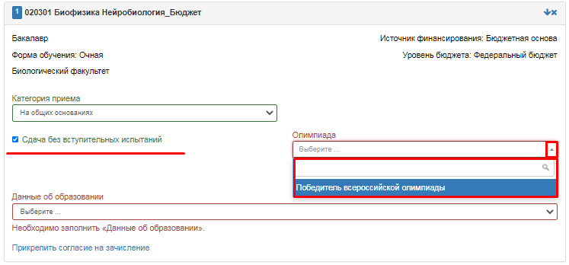

Если выбрана категория приема **«На общих основаниях»**, поле «Льгота не заполняется.

Если была выбрана **конкурсная группа для приема лиц, имеющих особое право**, то поле «Категория приема» заполняется автоматически и не редактируется. В поле «Льгота» необходимо указать льготу, дающую право на поступление по квоте приема лиц, имеющих особое право (эта информация должна была быть внесена ранее на вкладке «Льготы и преимущественные права» в области «Льготы»). Если список доступных для выбора значений в поле «Льгота» пуст, необходимо проверить, была ли внесена эта информация в разделе «Льготы и преимущественные права».

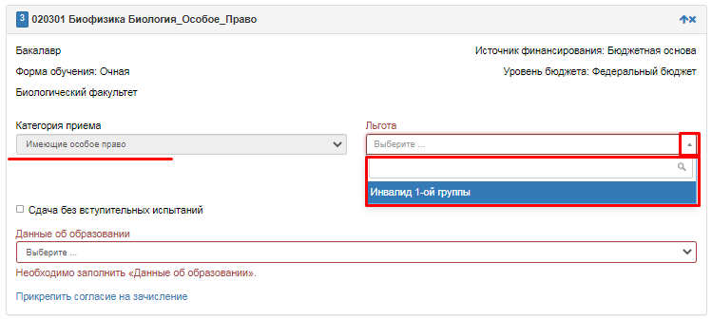

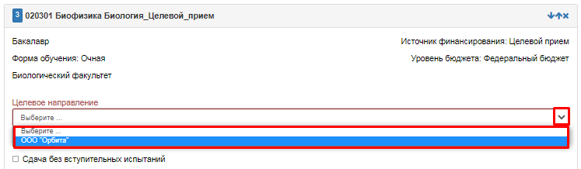Если была выбрана конкурсная группа для приема в рамках целевой квоты, то в поле «Целевое направление» необходимо выбрать наименование организации, направившей абитуриента на целевое обучение (эта информация должна была быть внесена ранее на вкладке «Льготы и преимущественные права» в области «Целевые договоры»).

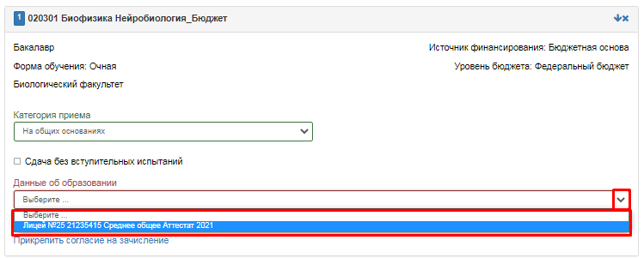

Для каждого добавленного направления необходимо указать ссылку на поданный документ об образовании в поле «Данные об образовании».

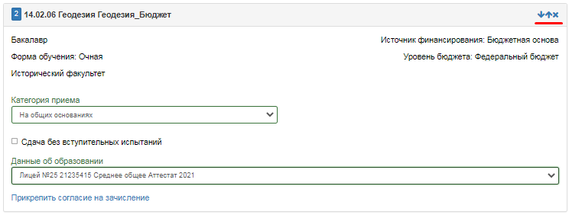С помощью стрелок вверх и вниз можно изменить порядок следования направлений в списке. Кнопка ***«Удалить»*** позволяет удалить ошибочно добавленное направление, либо направление, куда абитуриент передумал поступать.

После добавления всех направлений необходимо нажать кнопку «Сохранить», которая расположена в нижней части окна.

## ***Согласие на зачисление при первоначальной подаче заявления***

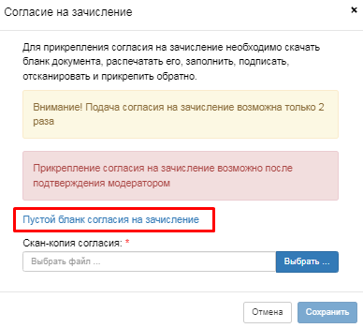Прикрепление согласия на зачисление в Личном кабинете для того или иного направления подготовки возможно ***только после одобрения заявления модератором.*** Но пустой бланк согласия на зачисление для дальнейшего заполнения можно получить уже на этапе первоначальной подачи заявления. Для этого нужно нажать на ссылку «Прикрепить согласие на зачисление».

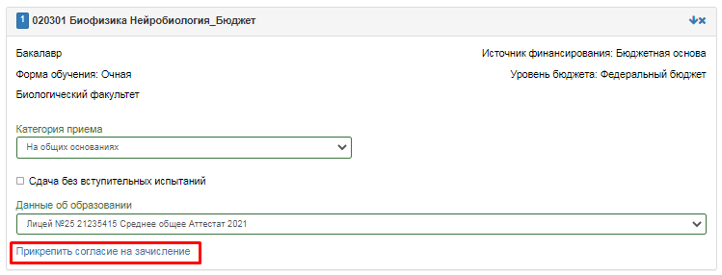

*Если заявление еще не одобрено модератором* (а при первоначальной подаче, до того, как оно не отправлено в приемную комиссию, заявление не одобрено модератором по определению), появится окно с информацией о порядке действий и ссылкой на скачивание пустого бланка согласия. Также на этом этапе можно прикрепить скан-копию согласия,

Для сохранения внесенных данных необходимо обязательно нажать кнопку «Сохранить».

После заполнения раздела «Направления подготовки» необходимо перейти в раздел «Вступительные испытания».

## ***Просмотр и утверждение перечня вступительных испытаний, определение формы сдачи вступительных испытаний***

В разделе «Вступительные испытания» автоматически составляется перечень вступительных испытаний согласно выбранным направлениям подготовки.

Перечень доступных вступительных испытаний может отличаться в зависимости от базового образования и профиля поступающего (указывается в разделе «Образование»).

Если абитуриент поступает без вступительных испытаний, соответствующая надпись появится в таблице необходимых вступительных испытаний.

Если абитуриент может сдать ту или иную дисциплину по своему выбору, необходимо установить «флажок» напротив выбранной дисциплины (в иных случаях «флажок» установлен по умолчанию).

Форма вступительного испытания выбирается путем установки соответствующего переключателя напротив дисциплины в нужное положение (например, ЕГЭ/Экзамен).

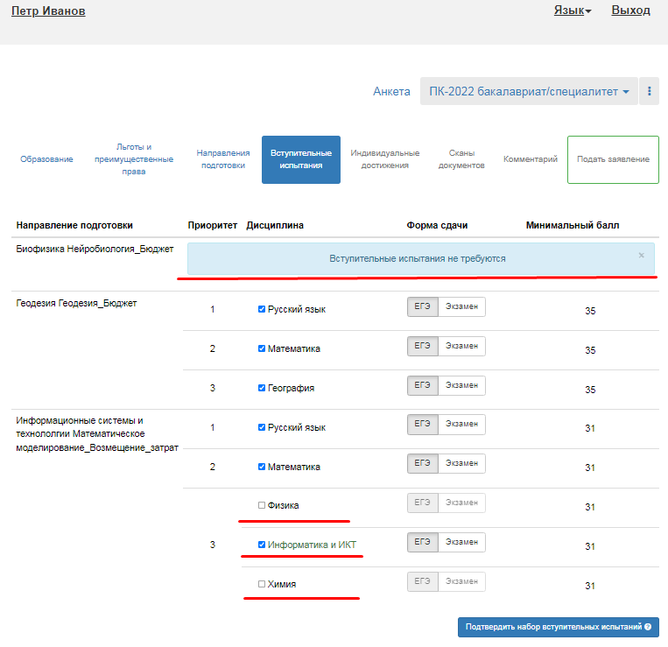

Чтобы утвердить предлагаемый набор вступительных испытаний, необходимо нажать кнопку ***«Подтвердить набор вступительных испытаний».***

После этого в таблице «Результаты вступительных испытаний» можно будет указать год сдачи ЕГЭ и установить баллы ЕГЭ, если они известны.

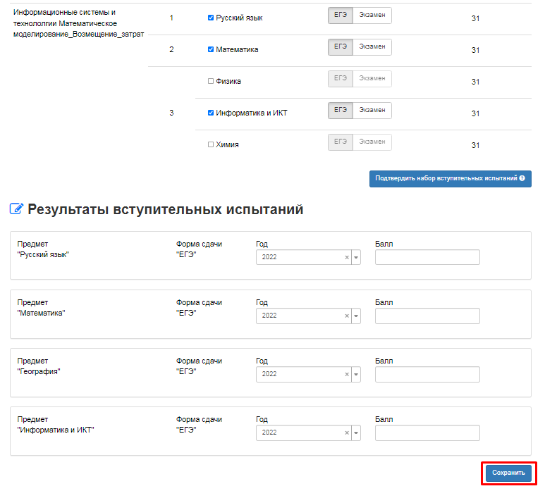Если поступающий сдает по какому-либо предмету экзамен, проходит собеседование или иную форму вступительного испытания, отличающуюся от ЕГЭ, то на странице появляются поля, где нужно указать основание сдачи экзамена (ограничение по здоровью; поступление на базе профессионального образования и др.), язык сдачи экзамена и специальное условие, требуемое для сдачи вступительного испытания.

Для сохранения внесенной информации необходимо нажать кнопку «Сохранить».

***После этого станет активна кнопка «Подать заявление», т.е. на этом этапе можно передать заявление в приемную комиссию.***

## ***Добавление информации об индивидуальных достижениях (не обязательно)***

Если у абитуриента имеются индивидуальные достижения, информация о них вносится в разделе «Индивидуальные достижения».

Для добавления индивидуального достижения необходимо нажать кнопку ***«Добавить».***

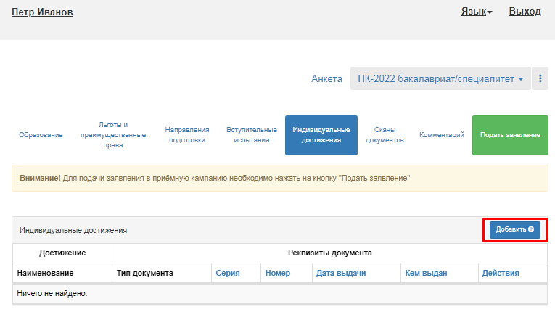

В открывшейся форме необходимо указать тип достижения, тип документа, серию (если серия в документе отсутствует, в поле «Серия» необходимо поставить прочерк) и номер подтверждающего документа, информацию о том, кем и когда выдан документ, а также приложить скан-копию подтверждающего документа. После внесения всех необходимых данных следует нажать кнопку ***«Добавить».***

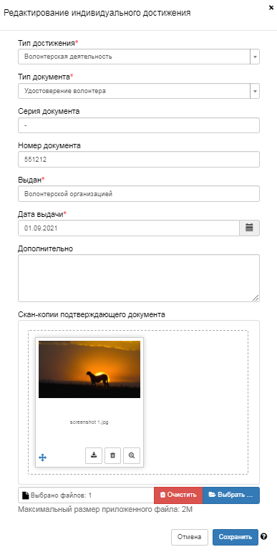После добавления информации об индивидуальном достижении его можно будет редактировать или удалить с помощью соответствующих кнопок, а также скачать скан-копию документа, нажав кнопку ***«Скачать».***

Чтобы добавить еще одно индивидуальное достижение, нужно нажать кнопку ***«Добавить»*** и повторить последовательность действий, описанную выше.

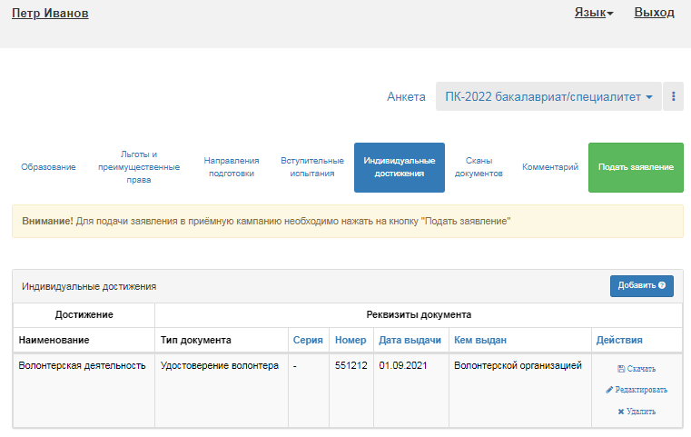

## ***Просмотр прикрепленных скан-копий***

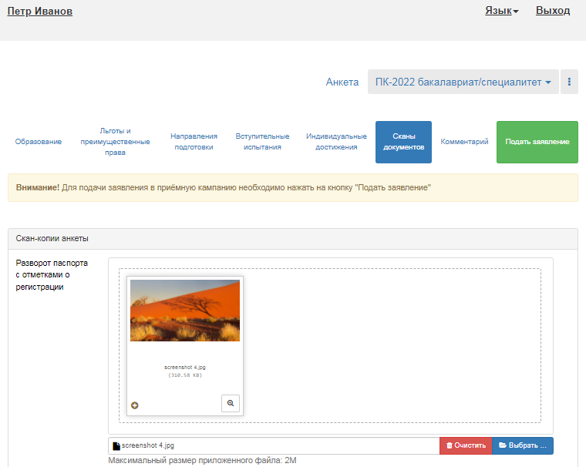Просмотреть все скан-копии, прикрепленные к заявлению (за исключением скан-копий подтверждающих документов индивидуальных достижений) можно в разделе «Сканы документов».

*Этот раздел заполняется автоматически* Если каких-то скан-копий не хватает, они могут быть добавлены здесь же, для сохранения внесенных изменений нужно нажать кнопку ***«Сохранить».***

## ***Добавление комментария (не обязательно)***

Произвольный комментарий может быть добавлен в разделе «Комментарий». Для сохранения внесенных изменений необходимо нажать кнопку ***«Сохранить».***

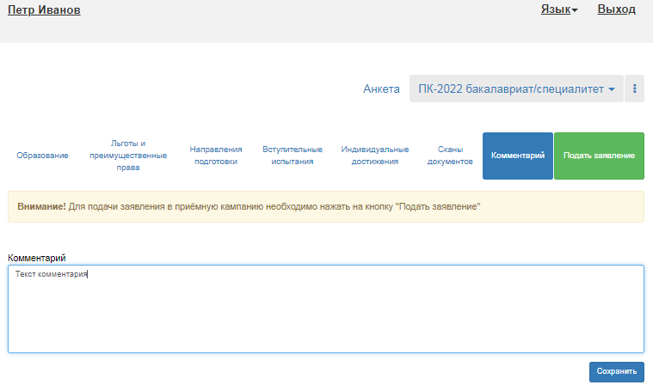

## ***Подача заявления в приемную комиссию***

После внесения всех необходимых данных, о которых говорилось выше, необходимо нажать кнопку «Подать заявление», чтобы отправить заявление в приемную комиссию на проверку модератору.

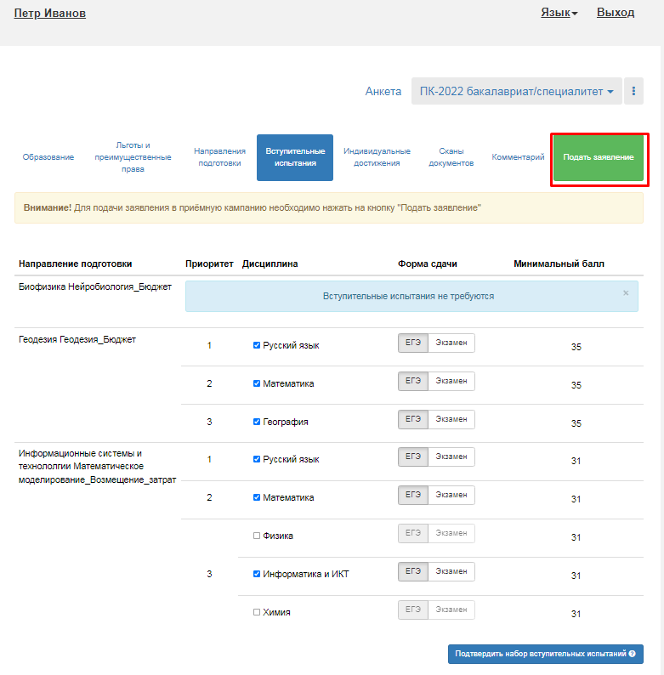

### ***Подача заявления гражданами Республики Беларусь. Добавление информации о централизованном тестировании***

Порядок подачи заявления гражданами Республики Беларусь практически аналогичен обычному порядку подачи заявления, но имеет некоторые отличия:

1. В поле «Тип документа» при регистрации необходимо указать тип документа «Паспорт иностранного гражданина».
2. В поле «Гражданство» при регистрации указать значение «Беларусь».
3. В разделе «Вступительные испытания» для предметов, по которым поступающий сдавал централизованное тестирование, необходимо установить форму сдачи, отличную от ЕГЭ. После подтверждения набора вступительных испытаний в области «Результаты вступительных испытаний» появится надпись «Централизованное тестирование Республика Беларусь». Для внесения информации о результатах централизованного тестирования необходимо:
   1. в поле «Сданная дисциплина» выбрать дисциплину, по которой поступающий сдал централизованное тестирование (для ускорения поиска можно внести первые буквы наименования – тогда в списке останутся только те дисциплины, название которых начинается с введенных букв;
   2. в полях «Серия» и «Номер» указать серию и номер подтверждающего документа;
   3. в поле «Год» указать год сдачи централизованного тестирования;
   4. в поле «Балл» внести балл, полученный по результатам централизованного тестирования;
   5. для сохранения внесенных изменений нажать кнопку «Сохранить».

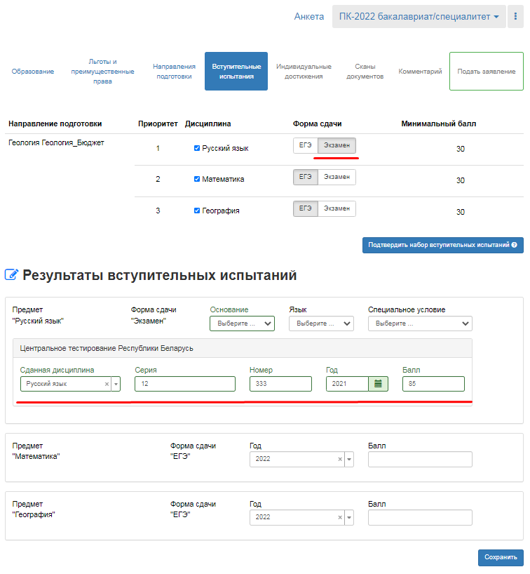***Примечание.*** Если для поступающего не указано гражданство Республики Беларусь или форма вступительного испытания, отличная от ЕГЭ, область «Централизованное тестирование Республики Беларусь» показана не будет.

В остальном порядок подачи заявлений гражданами Республики Беларусь не отличается от обычного.

# **Просмотр информации о поданных заявлениях и работа с заявлением после первоначальной подачи**

Для просмотра информации о поданных заявлениях в Личном кабинете следует нажать кнопку «Мои заявления» и либо выбрать приемную кампанию, либо перейти по ссылке «Все заявления». Также существует возможность подать новое заявление. При выполнении команды «Мои заявления – Все заявления» поступающему будет доступна информация обо всех заявлениях, которые он подал, независимо от приемной кампании.

В разделе «Все заявления» для каждого заявления отображаются дата подачи, статус заявления, а также направления подготовки, которые указаны в заявлении.

Статусы заявления:

* «Подано впервые» – присваивается, если заявление впервые подано поступающим, но не проверено модератором;
* «Подано после одобрения» – присваивается, если заявление подано после первоначального одобрения модератором;
* «Подано после отклонения» – присваивается, если заявление подано после первоначального отклонения модератором;
* «Принято» – присваивается, если заявление проверено модератором и принято.
* «Отклонено» – присваивается, если заявление проверено модератором и отклонено, комментарий модератора о том, почему заявление отклонено, отображается в верхней части страницы при просмотре заявления в Личном кабинете поступающего.

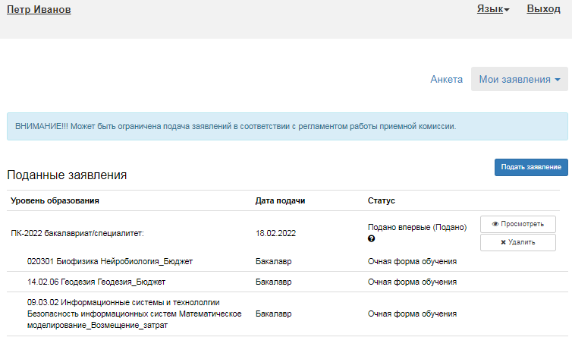

После перехода по ссылке «Мои заявления – Все заявления» открывается список всех заявлений, поданных абитуриентом по всем направлениям подготовки.

## ***Внесение изменений в поданное заявление***

Чтобы просмотреть заявление и внести в него изменения, необходимо нажать кнопку «Просмотреть».

Необходимо отметить, что ***до одобрения заявления модератором и отправки его в «1С:Университет ПРОФ» заявление является черновиком.*** После одобрения модератором и отправки в «1С:Университет ПРОФ» заявление становится *чистовиком.* При редактировании данных создается новый черновик.

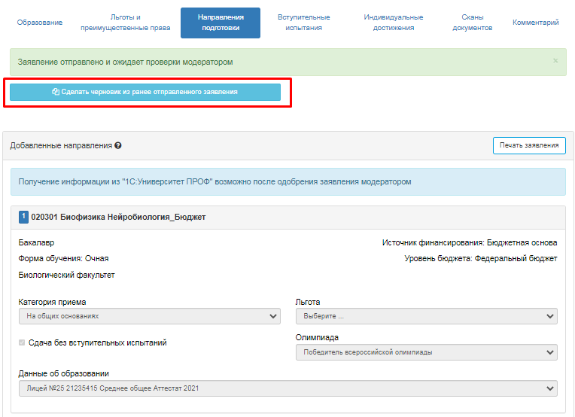В зависимости от статуса проверки заявления модератором для внесения изменений в заявление следует воспользоваться одной из кнопок:

* *для черновиков, поданных на проверку и не проверенных модератором –* кнопка ***«Сделать черновик из ранее отправленного заявления».*** При нажатии на эту кнопку снова открывается черновик, редактируемый поступающим, взамен старого заявления; в него могут быть внесены произвольные изменения (изменение перечня направлений подготовки, индивидуальных достижений, данных об образовании и т.д.);
* *для заявлений, одобренных модератором, т.е. чистовиков отображаются несколько кнопок:*
  + кнопка ***«Сделать черновик из ранее отправленного заявления»*** – работает, как описано выше, изменениям подлежит первоначальный черновик, поданный поступающим, т.е. данные, не проверенные модератором;
  + кнопка ***«Сделать черновик из принятого заявления»*** – при нажатии на эту кнопку черновиком становится ранее одобренное модератором заявление, т.е. чистовик. Особенность данного подхода в том, что модератором могут быть внесены изменения в исходное заявление абитуриента; эти изменения будут видны при редактировании;
  + кнопка ***«Просмотреть заявление на проверке»*** – позволяет просмотреть черновик заявления, проверенного модератором.

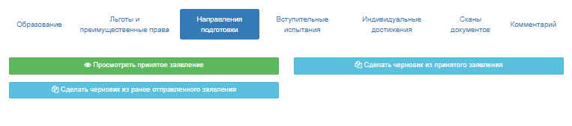

Изменения выполняются аналогично внесению первоначальных данных, описанному выше. После внесения необходимых изменений нужно будет нажать кнопку «Подать заявление».

## ***История изменений заявления***

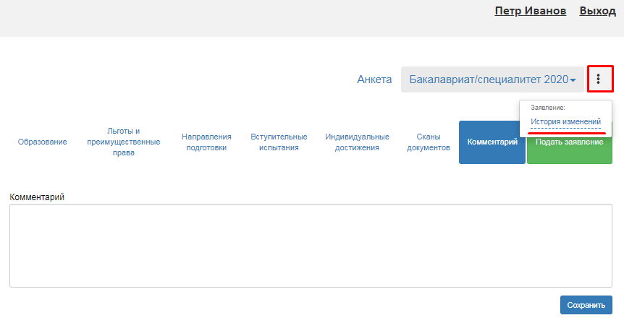В любой момент можно просмотреть историю изменений заявления поступающего. Для этого необходимо перейти в заявление и нажать кнопку  рядом с наименованием приемной кампании.

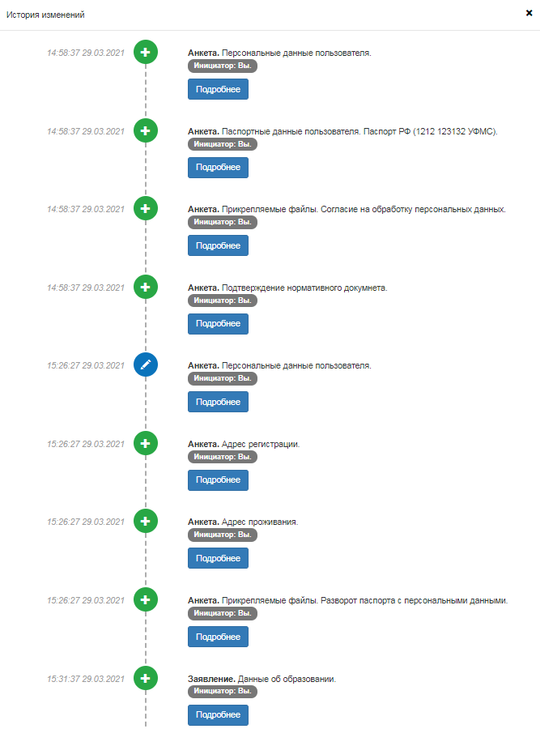

После перехода по открывшейся ссылке появится форма с полным списком изменений, которые вносились в заявление поступающего.

## ***Подача согласия на зачисление***

Для подачи согласия на зачисление необходимо перейти в раздел «Направления подготовки» и нажать на ссылку «Прикрепить согласие на зачисление» в блоке того направления подготовки, куда подается согласие.

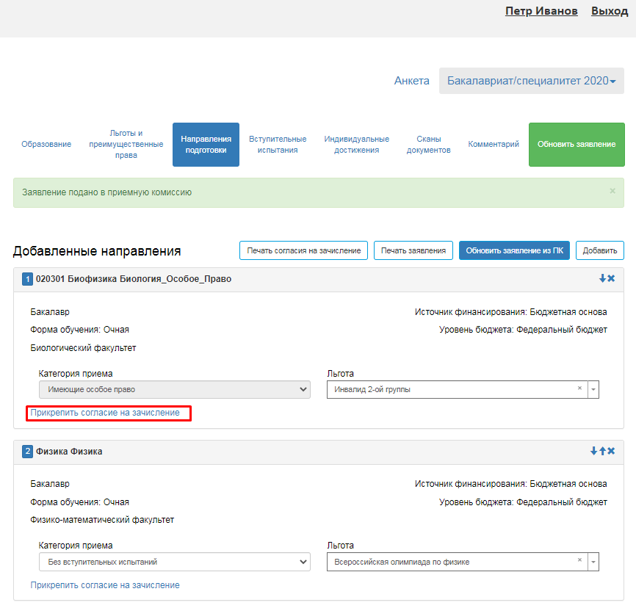

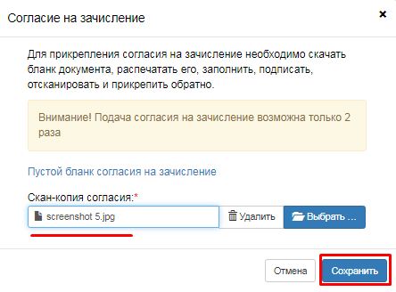

В результате откроется окно прикрепления согласия на зачисление, где можно как скачать пустой бланк согласия на зачисление, так и прикрепить скан-копию уже заполненного, нажав кнопку «Выбрать». После того, как скан-копия согласия будет прикреплена, нужно нажать кнопку ***«Сохранить».***

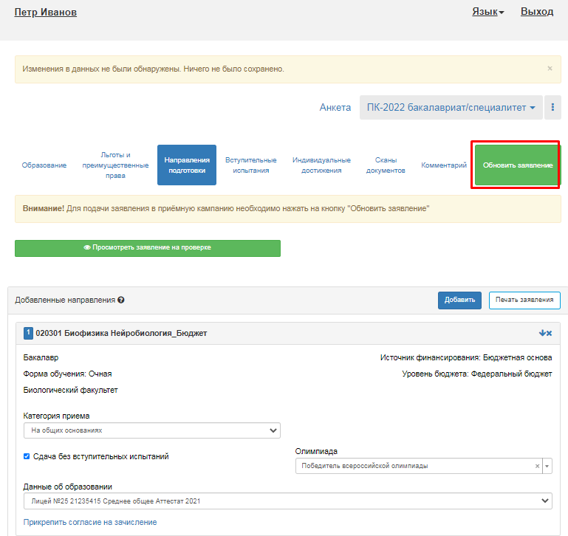После этого необходимо нажать кнопку ***«Обновить заявление»,*** чтобы согласие на зачисление было передано в приемную комиссию на проверку модератору.

## ***Печатные формы***

В разделе «Направления подготовки» есть кнопки ***«Печать заявления»*** и ***«Печать согласия на зачисление».*** При нажатии на эти кнопки скачиваются печатные формы (pdf-формата) заявления и согласия на зачисление соответственно со всеми данными поступающего.

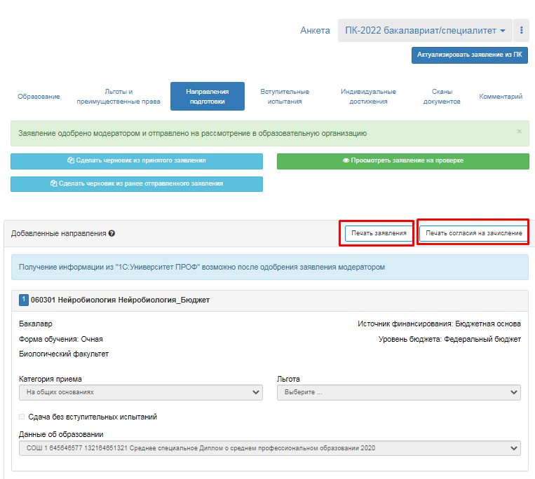

## ***Актуализировать заявление из ПК***

Кнопка ***«Актуализировать заявление из ПК»*** появляется в разделе «Направления подготовки» после того, как заявление будет одобрено модератором. Нажатие на эту кнопку позволяет обновить список направлений подготовки на основании данных из базы абитурентов института (актуально, если изменения в заявление по просьбе поступающего вносились непосредственно в указанную базу сотрудником вуза).

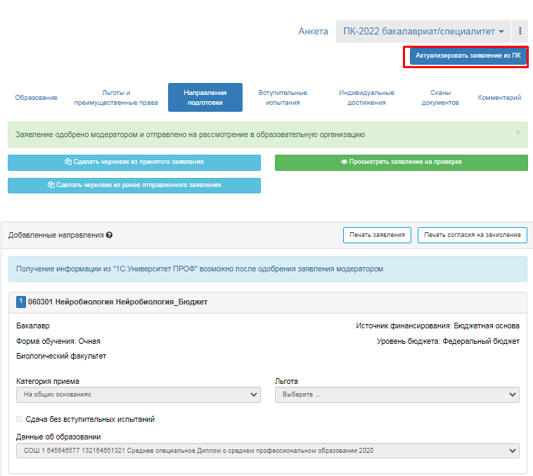

## ***Отзыв заявления***

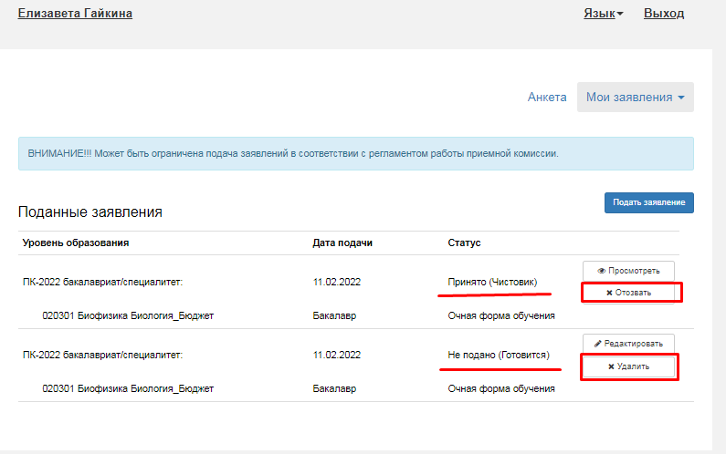Чтобы полностью *отозвать заявление из вуза,* со всех направлений подготовки, куда оно было подано и принято, необходимо нажать кнопку **«Отозвать».** Чтобы *отозвать черновик* заявления, еще находящийся на проверке у модератора, или не поданный, нажать кнопку ***«Удалить».***

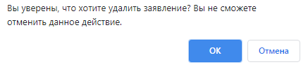После этого появится окно, где нужно будет подтвердить свое решение.

## ***Внесение изменений в Анкету поступающего***

*Если заявление еще не передано* в приемную комиссию *на проверку модератором,* поступающий сможет внести изменения в разделе «Анкета» в любом подразделе.

Возможность изменения данных в Анкете поступающего настраивается администратором Портала. Если администратором разрешено внесение изменений после первого обновления, то данные в Анкете можно будет редактировать без ограничений. Если администратором запрещено внесение изменений в Анкету после первого одобрения, а заявление принято модератором, то можно будет изменять контактные данные, нажав на соответствующую кнопку, а также редактировать ФИО и добавлять паспортные данные, если такая настройка предусмотрена Администратором (интерфейс администратора, раздел «Коды по умолчанию»).

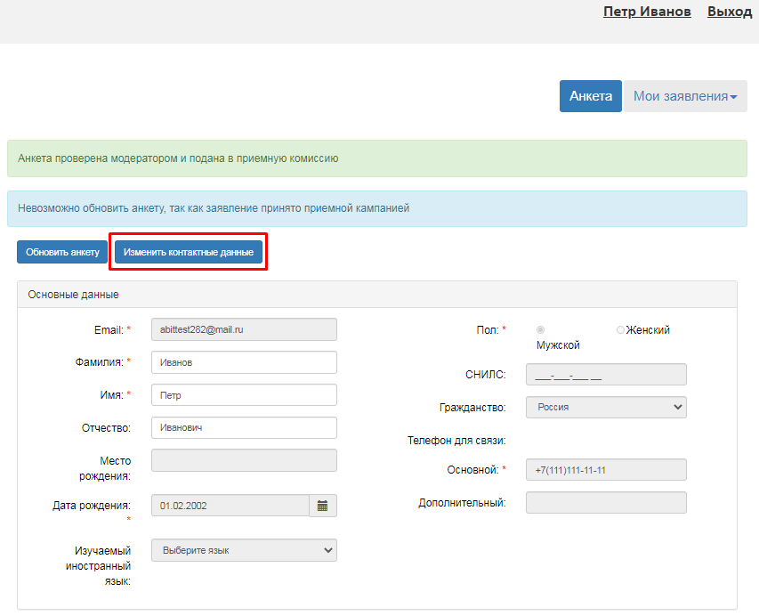

*Если заявление отклонено модератором,* то доступны для редактирования все подразделы раздела «Анкета».

Кнопка ***«Обновить анкету»*** позволяет обновить данные в разделе «Анкета» на основании информации из базы данных абитуриентов, если какие-то изменения вносились в неё сотрудником вуза по просьбе поступающего.

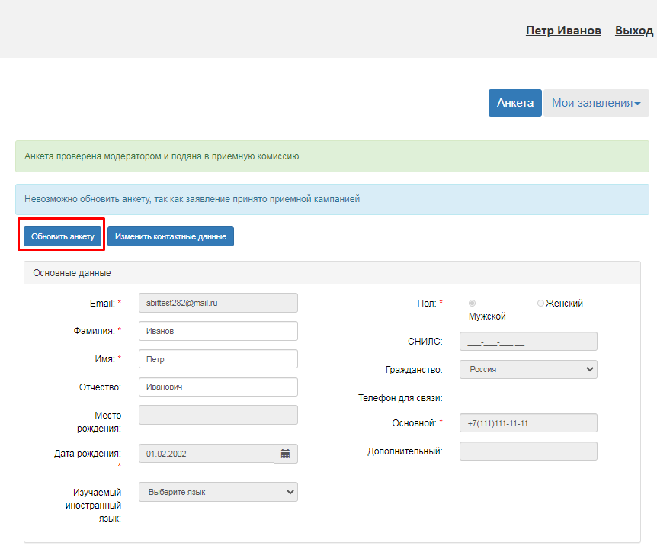

# **Получение пароля от личного кабинета**

## ***Поступающий не подавал заявление через Личный кабинет, но подал его в приемную комиссию лично или по почте***

Если поступающий подал заявление в приемную комиссию лично (т.е. заявление поступающего было внесено непосредственно в базу данных абитуриентов) и хочет изменить данные или следить за результатами приемной кампании в Личном кабинете, то ему необходимо получить пароль.

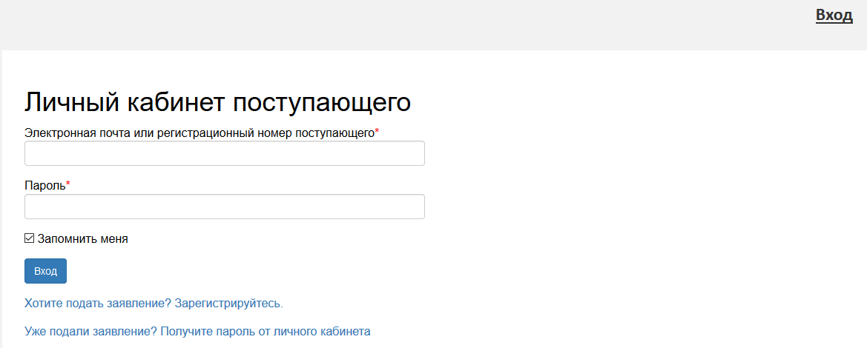

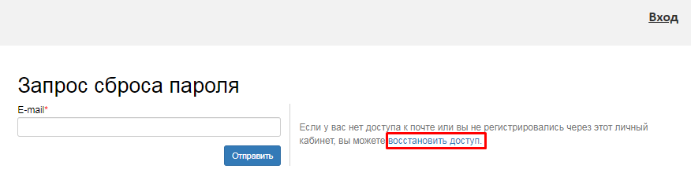

Для этого необходимо в личном кабинете нажать на ссылку ***«Уже подали заявление? Получите пароль от личного кабинета».*** В открывшемся разделе перейти по ссылке **«Восстановить доступ».**

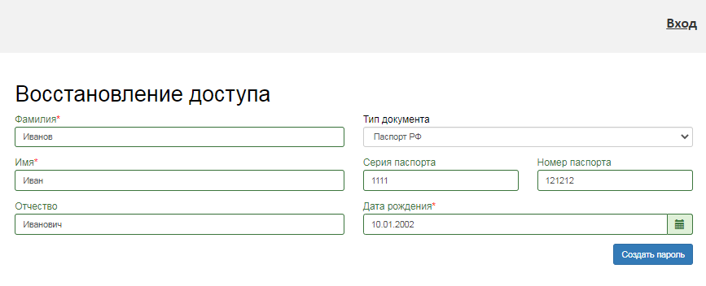На странице восстановления доступа внести фамилию, имя и отчество (отчество не обязательно), указать тип документа, удостоверяющего личность, серию и номер паспорта и дату рождения. После этого нажать кнопку ***«Создать пароль».***

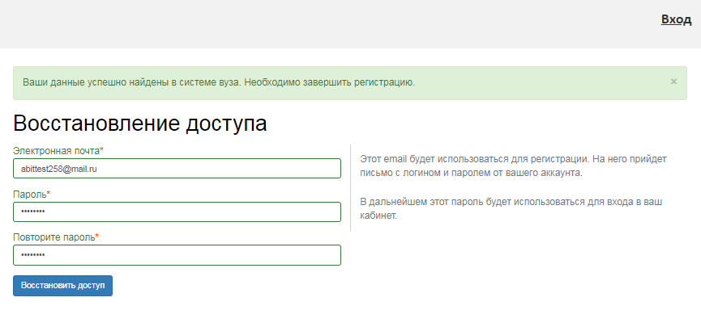Если данные найдены в в базе абитуриентов вуза, откроется окно восстановления доступа, где нужно будет указать свой e-mail, ввести и подтвердить пароль и нажать кнопку ***«Восстановить доступ».*** На указанный e-mail придет письмо с логином и паролем для доступа в Личный кабинет. В дальнейшем эти логин и пароль будут использоваться для входа в Личный кабинет.

## ***Поступающий подал заявление через Личный кабинет и забыл пароль от Личного кабинета.***

Если абитуриент подал заявление через Личный кабинет и забыл пароль от Личного кабинета, необходимо в личном кабинете перейти по ссылке ***«Забыли пароль? Перейдите по ссылке».***

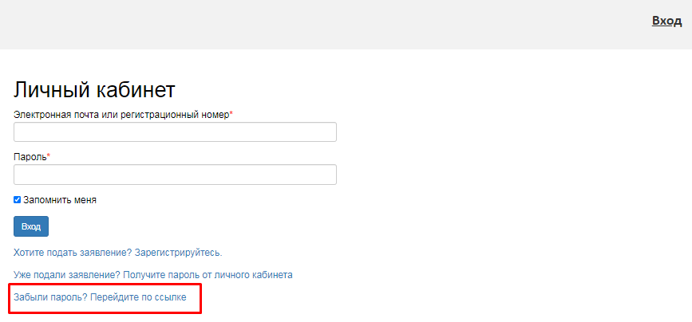

В открывшемся окне ввести свой e-mail в поле «E-mail» и нажать кнопку «Отправить». В результате, если абитуриент с таким e-mail будет найден в базе данных Портала, на указанный адрес будет направлен пароль для входа в Личный кабинет.

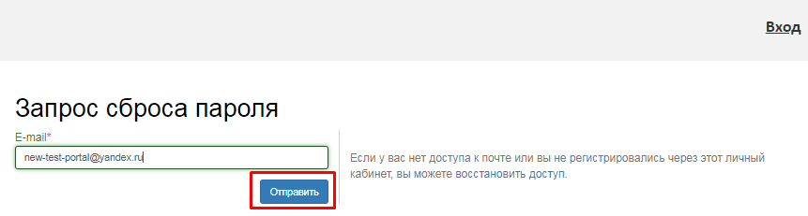

Если указанный адрес не будет найден, либо абитуриент утратил доступ к своему e-mail то необходимо будет перейти по ссылке ***«Восстановить доступ»*** и выполнить действия, описанные в пункте «Поступающий не подавал заявление через Личный кабинет, но подал его в приемную комиссию лично или по почте».